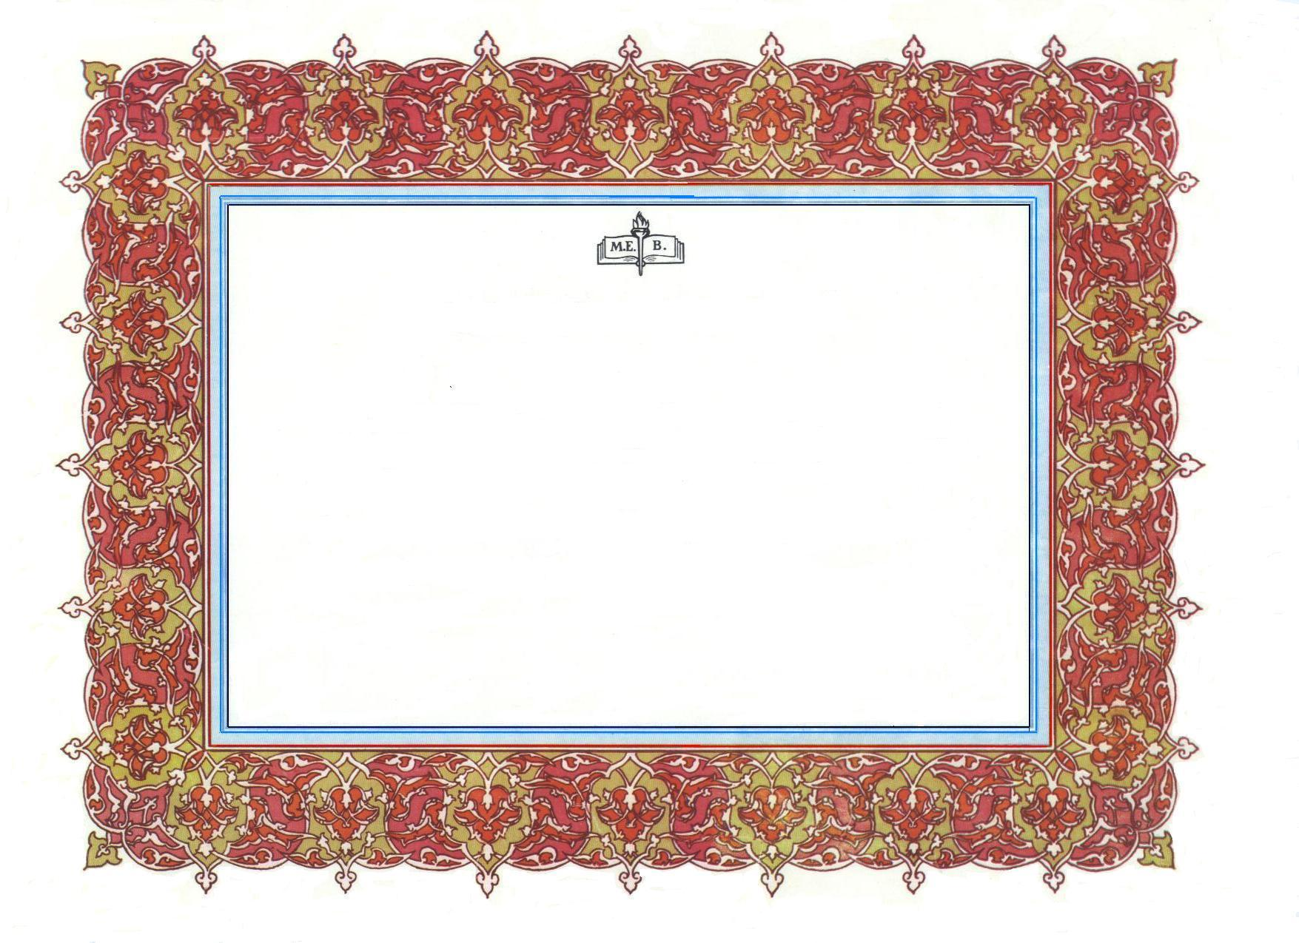

T E Ş E K K Ü R B E L G E S İ
BELGE NO: TARİHİ: .. /09 /2008

Sayın : ……………………..
………………İlçe Milli Eğitim Müdürlüğü Şube Müdürü

2007-2008 Eğitim Öğretim yılında Müdürlüğümüzce düzenlenen ………………………..
………………………………………….olması nedeniyle şahsınızda sizi ve emeği geçenleri
tebrik eder,

Başarılarınızın Devamını Dilerim.

……………………………….
……..İl Milli Eğitim Müdürü

